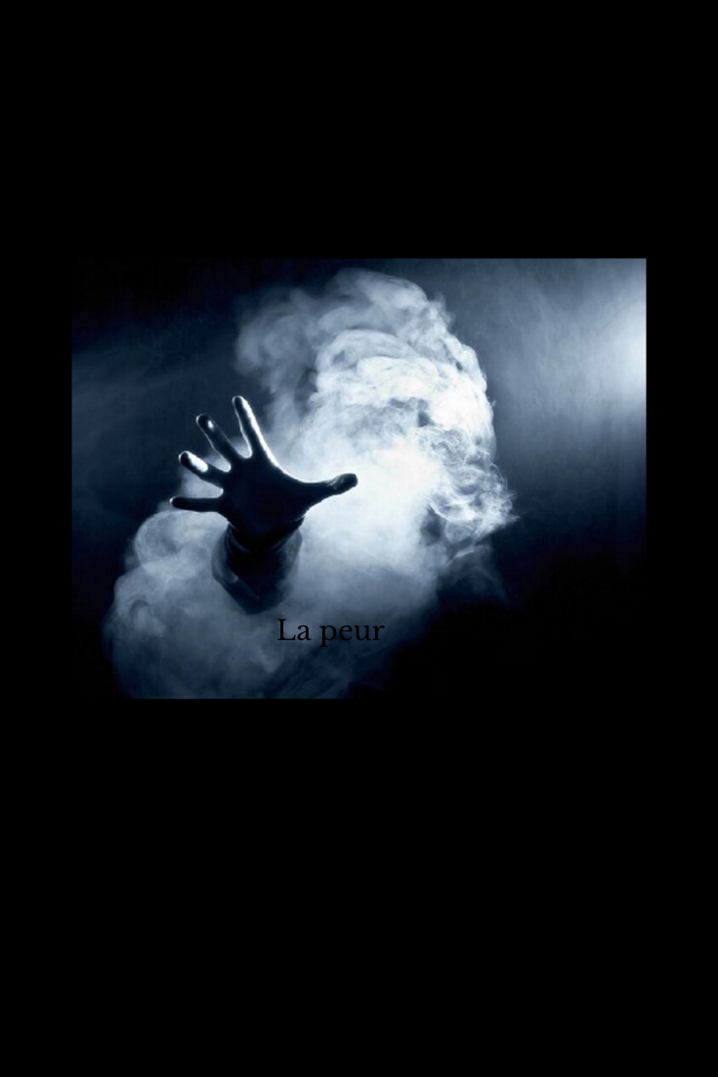
Carnet de lecteur

Analyse :

Le paysage est décrit de manière extrêmement détaillée, on a une comparaison de l’eau avec la lune ( l’eau toute blanche moussait, remuait tant de clartés qu’on eût dit de la lumière de lune bouillonnant ).

Je trouve qu’ils sont bien peu nombreux sur le bateau, seulement 6 ou 8 personnes, en comptant le capitaine. Par ailleurs, on n’a aucune information sur les membres d’équipage. Quand l’étranger contredit le capitaine, je suis curieux de connaître la suite.

Son récit est fascinant, bien que quelque peu morbide ( il a affronté bien des dangers, lignes 35 à 39 ). Sa description de la peur est celle d’un connaisseur, celle de quelqu’un qui l’a déjà affrontée…

Pourquoi la peur est-elle fille du Nord ? Ceci est d’ailleurs contredit par le fait qu’il l’ait ressentie en Afrique. Il y a une incohérence et aucune précision dans le texte. Cher Maupassant, tu aurais dû nous éclairer sur ce point.

Le tambour en arrière-plan est angoissant, qui plus est ils ne peuvent le fuir étant donné que son « ami, presque son frère » a une insolation. C’est faux, ils sont situés à 160 km au Nord-Est de Touggourt, une commune de la wilaya d’Ouargla et non pas à 200 lieues ( 800km ) du village le plus proche.

Le cadre spatio-temporel du deuxième récit est beaucoup plus sinistre, il est au fin fond d’une forêt dans le nord-est de la France, à la tombée de la nuit …

Et la question est : qu’allait-il chasser, du gibier ou … autre chose ? Quand il arriva, je fut particulièrement surpris par le comportement hostile et désespéré de ses hôtes. Nous n’avons pas non plus d’informations sur le fusil du garde, ni même sur le fait qu’il ait le droit d’en posséder un.

Le chasseur est bien méprisant ( « Las d’assister à ces craintes imbéciles » ) envers ses hôtes. Comment se fait-il qu’il sache que le chien est presque aveugle ? Aurait-il des connaissances en médecine ? D’ailleurs, on ne précise pas quelles sont les histoires qu’il raconte à la famille pour les calmer. Le hurlement du chien rajoute un ton lugubre à la situation, les femmes sont affolées et le vieux garde complètement sénile et paranoïaque. Cependant, le chasseur finira par partager les craintes du vieux garde et de sa famille.

C’est assez intelligent de la part de Maupassant de jeter le chien dehors, en effet le chien n’est pas n’importe quel animal, sa perception est plus développée que la notre, et c’est aussi un animal proche de l’homme. En écrivant ainsi, Maupassant a voulu montrer que l’homme était à la merci des choses qu’il ne comprend pas.

La tension monte, jusqu’à atteindre un paroxysme, c’est le moment où le vieux garde tire sur le visage se montrant à travers le judas. Après cela, quelques traces de terreur rémanentes restent jusqu’à l’aube et le moment où ils ouvrent la porte. Je n’ai pas compris pourquoi la lumière du jour a été associée à la fin des évènements fantastiques.

La chute de cette nouvelle n’est pas très surprenante, je m’y attendais, car sinon le chien n’aurait pas été jeté dehors.

Avis sur les personnages :

Le chasseur est quelqu’un dont la vie n’a pas été facile, il a connu bien des rebondissements dans sa vie ( voir Analyse ). Quant à son ami, on ne sait toujours pas si il a survécu à son insolation. Nous n’avons pas d’indications sur la cause du meurtre du braconnier par le vieux garde. On ne précise pas si les deux femmes sont les femmes des deux fils ( c’est probable car il est écrit que les fils sont mariés, ligne 98 ).

Mon avis sur la nouvelle :

Je n’ai pas tellement apprécié cette nouvelle, elle se lit beaucoup moins bien que d’autres nouvelles telles que Apparition ou encore La main. En effet, certains passages sont très peu détaillés et mériteraient des explications ( voir Analyse et Mon avis sur les personnages ). Et surtout, il n y a pas beaucoup de « matière » sur laquelle s’appuyer pour faire un carnet de lecteur à peu près correct. Ceci est peut-être dû à la folie de Maupassant.

